PRESSEMITTEILUNG
20. September 2022

Einzigartige Zusammenarbeit bei Windparks:
Elcowire übernimmt die Führung bei der
Dekarbonisierung von Kupfer

In einem für die Branche revolutionären Schritt wird das schwedische Kupferunternehmen Elcowire zusammen mit seinem Kabelkunden NKT kohlenstoffarme Kupfersysteme für den Stromexport der dritten Phase des weltweit größten Offshore-Windparkprojekts Dogger Bank C vor der Nordostküste Englands liefern. Die dank der Verwendung von kohlenstoffarmem Kupfer reduzierten Emissionen werden auf über 23.000 Tonnen CO2 geschätzt, was 7.700 durchschnittlichen benzinbetriebenen Familienautos entspricht, die ein Jahr lang gefahren werden.

"Als Nordeuropas führender Anbieter von Kupferdrahtprodukten", so Paul Gustavsson, CEO der Elcowire Group, "ist diese einzigartige Zusammenarbeit mit unserem Kunden NKT in der Dogger Bank C-Phase ein weiterer erfolgreicher Schritt für Elcowire und für unser Engagement für kohlenstoffarme Lösungen, an dem wir gemeinsam mit unserem Partner Boliden gearbeitet haben. Wir sind sehr stolz darauf, an diesem beeindruckenden Projekt beteiligt zu sein. Für uns ist es ein Durchbruch für den nachhaltigen kohlenstoffarmen Werkstoff Kupfer. Es sieht so aus, als ob es in der Energieinfrastruktur der Zukunft die unumgängliche Wahl sein wird".

Alexander Kara, Präsident und CEO von NKT, kommentiert: "Wir haben eine Zusammenarbeit mit unseren Lieferanten und Kunden begonnen, um unseren Kohlenstoff-Fußabdruck in der gesamten Wertschöpfungskette zu reduzieren. Die Zusammenarbeit mit unseren Lieferanten ermöglicht es uns, noch nachhaltigere Kabel zu produzieren, indem wir ihr kohlenstoffarmes Kupfer in unseren Fabriken verwenden, die mit erneuerbarer Energie betrieben werden. Ich freue mich, dass wir diese Zusammenarbeit ins Leben gerufen haben, damit wir weiterhin dazu beitragen können, eine grünere Welt zu verbinden. Dies wird uns letztendlich dabei helfen, unsere Nachhaltigkeitsverpflichtungen zu erfüllen und ein Unternehmen zu werden, das keine Emissionen mehr verursacht.

Als Ergebnis des Engagements von Elcowire, den globalen Wandel hin zu nachhaltigen Rohstoffen zu unterstützen, ist es dem Unternehmen gelungen, kohlenstoffarme Kupferlösungen zu produzieren und zu vermarkten, die weniger als die Hälfte des Kohlenstoff-Fußabdrucks von Standard-Kupferdraht und anderen Produkten aufweisen. Dies ist eine Leistung, die in enger Zusammenarbeit mit dem Metallproduzenten Boliden erzielt wurde, das das Rohkupfer aus Erzen aus schwedischen Minen verarbeitet.

Paul Gustavsson hebt hervor, dass die geringeren CO2-Emissionen der kohlenstoffarmen Kupferprodukte von Elcowire wissenschaftlich validiert wurden und den Kunden helfen werden, ihre mit der Lieferkette verbundenen Emissionsreduktionsziele schneller und effizienter zu erreichen.

Im Beispiel von Dogger Bank C vereint die kohlenstoffarme Lösung die Anstrengungen von drei skandinavischen Unternehmen. Die Dekarbonisierung des Kupfers beginnt bereits in der Mine des Metallproduzenten Boliden und setzt sich in der Kupferdrahtproduktion von Elcowire und in der Herstellung von Hochspannungsstromkabeln von NKT fort. Boliden setzt auf einen sehr effizienten Erzkonzentrationsprozess und einen grünen Energiemix von Weltklasse. Elcowire wird mit dem eingehenden Material per elektrifizierter Eisenbahn beliefert und produziert dann in sehr effizienten Prozessen die kohlenstoffarmen Kupferdrähte. Und der Energiekabelhersteller NKT vervollständigt das Bild mit seinem letzten Beitrag, indem er erneuerbaren Strom in der Produktion und das moderne, kraftstoffeffiziente Kabelverlegungsschiff NKT Victoria einsetzt.

Der gesamte kohlenstoffarme Kupferfußabdruck, der in dieser einzigartigen Zusammenarbeit erreicht wird, kommt letztendlich dem Endkunden zugute, dem Windpark Dogger Bank, Phase C, der als Joint Venture von Equinor, SSE Renewables und Eni Plenitude entwickelt wird, sowie den europäischen Energieverbrauchern von morgen. Dies ist ein wichtiger Schritt auf dem Weg zur Netto-Null-Vision für Kohlenstoffemissionen in der europäischen Gesellschaft.

Für weitere Informationen wenden Sie sich bitte an:
Paul Gustavsson
CEO Elcowire Group
+46(0)72-555 29 00
paul.gustavsson@elcowire.com

Über Elcowire Group:
Elcowire ist einer der führenden Anbieter von Produkten und Dienstleistungen auf der Basis von Kupfer- und Aluminiumwalzdraht für die Elektro- und Infrastrukturindustrie in Europa. Die Betriebe befinden sich in Schweden und Deutschland. Elcowire besteht aus fünf Geschäftsbereichen: Rod, Wire & Strands, Rail, High Voltage und Specials. Das Unternehmen beschäftigt 400 Mitarbeiter und hat seinen Hauptsitz in Helsingborg, Schweden. Weitere Informationen unter www.elcowire.com

Über die Liljedahl-Gruppe:
Die Liljedahl Group ist eine Unternehmensgruppe in Familienbesitz mit sieben hundertprozentigen Beteiligungen: Elcowire Group, Dahrén Group, Hörle Wire Group, Pronect, Finnvedens Lastvagnar, Finnvedens Bil und Liljedahl Group Fastigheter. Die Liljedahl-Gruppe ist auch Haupteigentümer der Bufab AB (publ). Die Gruppe erwirtschaftet einen Jahresumsatz von ca. 15 Mrd. SEK und beschäftigt weltweit 1.500 Mitarbeiter. Weitere Informationen unter www.liljedahlgroup.com

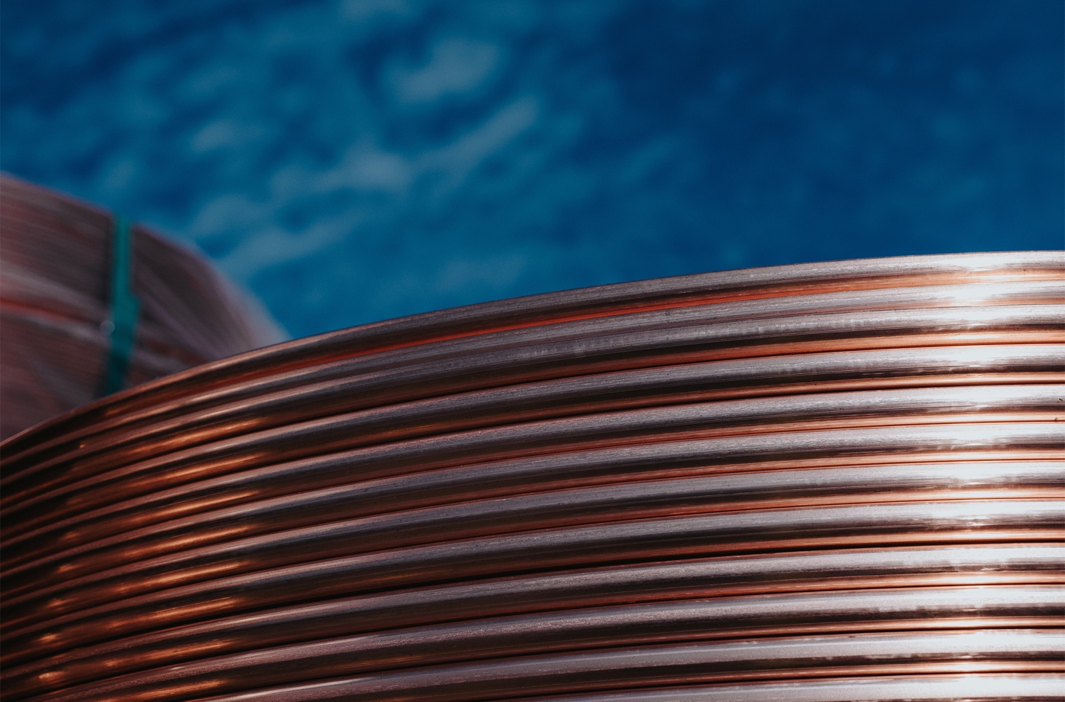
Bild ©Elcowire Group: Walzdraht aus Kupfer

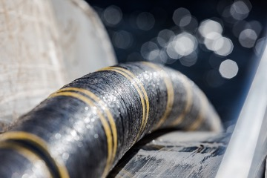
Bild: ©NKT: Kabel wird auf dem Meeresboden verlegt

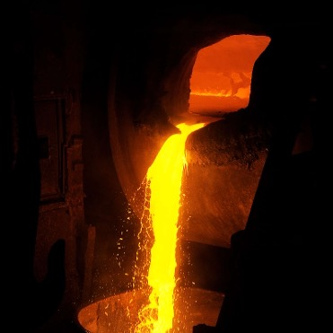
Bild ©Boliden: Schmelzen von neuem Kupfer im Ofen

